Заявка для участия в отборе проектов «Родного города» в городе Рудный Республики Казахстан

Площадка для бега и вело тренировок между домами: ул. 50 Лет Октября д. 104, ул Сандригайло д. 62, ул. Сандригайло д. 62А.

Направление развития общественной инфраструктуры: установка, ремонт и освещение спортивных (тренажерных площадок, футбольных, баскетбольных, волейбольных полей), детских игровых площадок на дворовых территориях и в местах общего пользования

Проектная команда:
- Пустовалова Татьяна Александровна

2023 г.
Г. Рудный

В Экспертный совет
Заявление о допуске проекта к голосованию
- Наименование проекта Tugan qala (далее - проект):
Площадка для бега и вело тренировок между домами: ул. 50 Лет Октября д. 104, ул. Сандригайло д. 62, ул. Сандригайло 62А.
- Место реализации проекта
г. Рудный, между домами: ул. 50 Лет Октября д. 104, ул. Сандригайло д. 62, ул. Сандригайло 62А.
- Описание проекта:
  - Тип проекта: установка, ремонт и освещение спортивных (тренажерных площадок, футбольных, баскетбольных, волейбольных полей), детских игровых площадок на дворовых территориях и в местах общего пользования
3.2 Описание проблемы
С каждым годом все больше людей понимают, что спорт это здоровье и долголетие жизни! Бег для человека благотворно влияет на хорошее самочувствие. Специальных площадок у нас в городе нет, но возле домов по адресу: ул. 50 Лет Октября д. 104,ул. Сандригайло д.62, ул. Сандригайло 62А, есть много пустующего места, заросшая травой и кустарниками, жители этих домов предложили идею, строительства площадки для бега и вело тренировок для детей. Данная площадка будет использоваться как для взрослых и детей. А также на данной площадке можно заниматься скандинавской ходьбой, которая приносит много пользы для здоровья!
  - Виды расходов по реализации проекта:
№  п/п | Виды работ (услуг) | Полная стоимость (тенге) | Описание
1 | Ремонтно-строительные работы  (в соответствии со сметой) | 2 666 619 | Расчистка территории, уборка мусора, выравнивание территории,вывоз верхнего слоя, бетонирование стоек и т.д
2 | Приобретение материалов  (кроме тех, которые учтены в строке «ремонтно-строительные работы») | 7 728 609 | Цемент. песчано-гравийная смесь песок крупнозернистыйасфальтовое покрытие, тартан.
3 | Приобретение оборудования (кроме того, которое учтено в строке «ремонтно-строительные работы») | 450 900 | Опора уличного освещения,фонарь светодиодный,силовой кабель, комплектующии.
4 | Приобретение услуг
5 | Прочие расходы | 1 084 613
 | Итого | 11 930 741
  - Ожидаемые результаты:
Площадка для бега и вело тренировок позволит взрослым заниматься бегом, скандинавской ходьбой, детям кататься на велосипедах, роликах, скейт бордах, станет активным местом для всех возрастов.
- Пользователи проекта:
Дети, подростки, взрослые, пенсионеры.
Число прямых пользователей (человек): 200.
- Эксплуатация и содержание объекта общественной инфраструктуры, предусмотренного проектом на первый год:
№  п/п | Расходы по эксплуатации и содержанию объекта общественной инфраструктуры, предусмотренного проектом | Бюджет акимата, тенге | Денежные средства организаций (физических лиц), тенге | Итого, тенге
1 | Уборка и расчистка территории дворником | 60 000
2 | Текущий косметический ремонт (покраска, проверка технического состояния) | 120000
3
…
 | Всего | 180000
- Планируемый срок реализации проекта: 30 дней
- К заявлению прилагаются документы (копии документов, заверенные в установленном порядке, официальным должностным лицом или заявителем):
- Краткая аннотация проекта «Tugan qala» – на 1 л.
- Фотографии и снимки места размещения объекта – на 2 л.
- Технический проект – на 11 л.
- Копии документов, заверенные представителем акимата района или другим уполномоченным в установленном порядке должностным лицом, подтверждающие право государственной собственности – на 2 л.
- Документы, подтверждающие стоимость проекта – на 3 л.
- Согласие с ограничением ответственности – на 1 л.
- Эскизы (рисунки), характеризующие внешний вид и функциональность объекта – на 1 л.
- Описание функциональности объекта, вариантов его использования – на 1 л.
(перечень документов, прилагаемых к заявлению с указанием числа листов)
Всего на 24 листах.
- Сведения о проектной команде:
  - Заявитель: Пустовалова Татьяна Александровна.
  - Состав проектной команды:
Пустовалова Татьяна Александровна
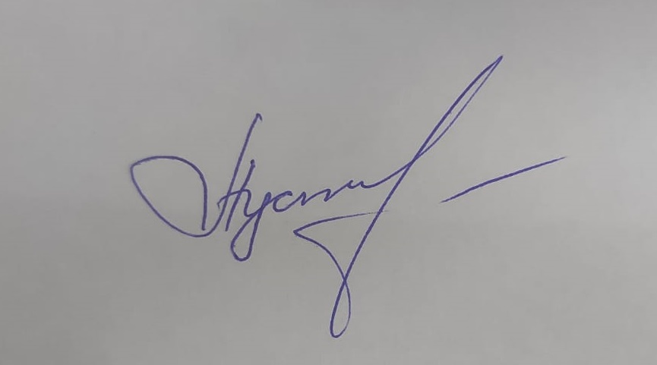
^{(подпись заявителя)}
Контактный телефон: 8-777-237-41-90
Эл. почта: pustovalova.2010@mail.ru
Почтовый адрес: город Рудный, ул. 50 Лет Октября д. 104 кв 100 индекс 111500

Дата: 3 декабря 2023 года.
Краткая аннотация о проекте для размещения
на титульной странице для голосования на Портале проекта
Площадка для бега и вело тренировок между домами: ул. 50 Лет Октябряд. 104, ул Сандригайло д. 62,62А.

Автор: Пустовалова Татьяна Александровна
Актуальность: С каждым годом все больше людей понимают, что спорт это здоровье и долголетие жизни! Бег для человека благотворно влияет на хорошее самочувствие. Специальных площадок у нас в городе нет, но возле домов по адресу: ул. 50 Лет Октября, ул. Сандригайло д.62, ул. Сандригайло 62А, есть много пустующего места заросшая травой и кустарниками, жители этих домов предложили идею, строительства площадки для бега и вело тренировок для детей. Данная площадка будет использоваться как для взрослых и детей.
Данная площадка будет использоваться как для взрослых и детей. А также на данной площадке можно заниматься скандинавской ходьбой, которая приносит много пользы для здоровья!
Планируется: благоустроить территорию, построить площадку, сделать ограждение, положить асфальтовое и тартановое покрытие, сделать беговые и вело полосы, ограждение забор. Общая площадь площадки 15*27, 405 м2.
Ориентировочная стоимость проекта 11 930 741 тенге, а срок реализации 2 месяца.
В 2024 году мы хотим видеть многофункциональную и интересную площадку для бега и вело тренировок, которая будет центром притяжения в нашем дворе не только для детей, но и для взрослого населения.

Фотографии и снимки места размещения объекта
- Фото место расположения площадки для бега и вело тренировок, между домами: ул. 50 Лет Октября д. 104, ул. Сандригайло 62, ул. Сандригайло 62А.
Фото со стороны домов ул. Сандригайло 62, ул. Сандригайло 62А.
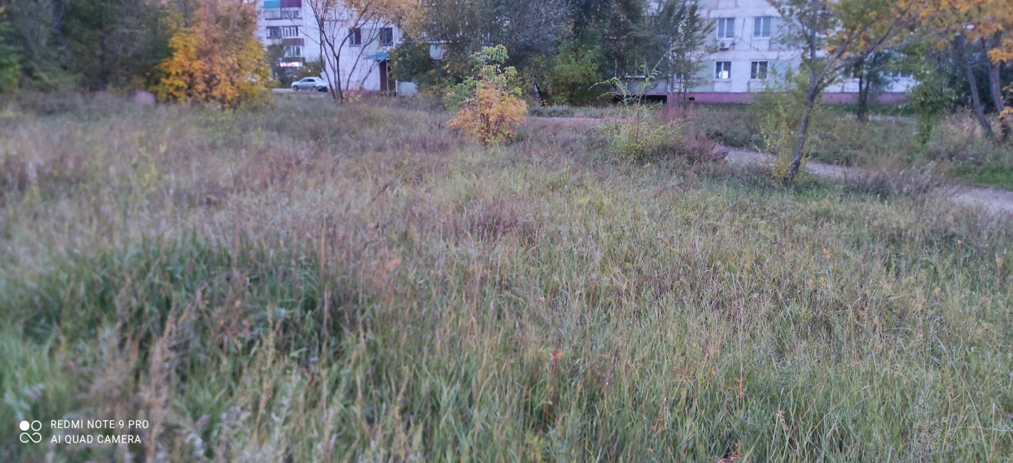

Фото со стороны дома ул. 50 Лет Октября д. 10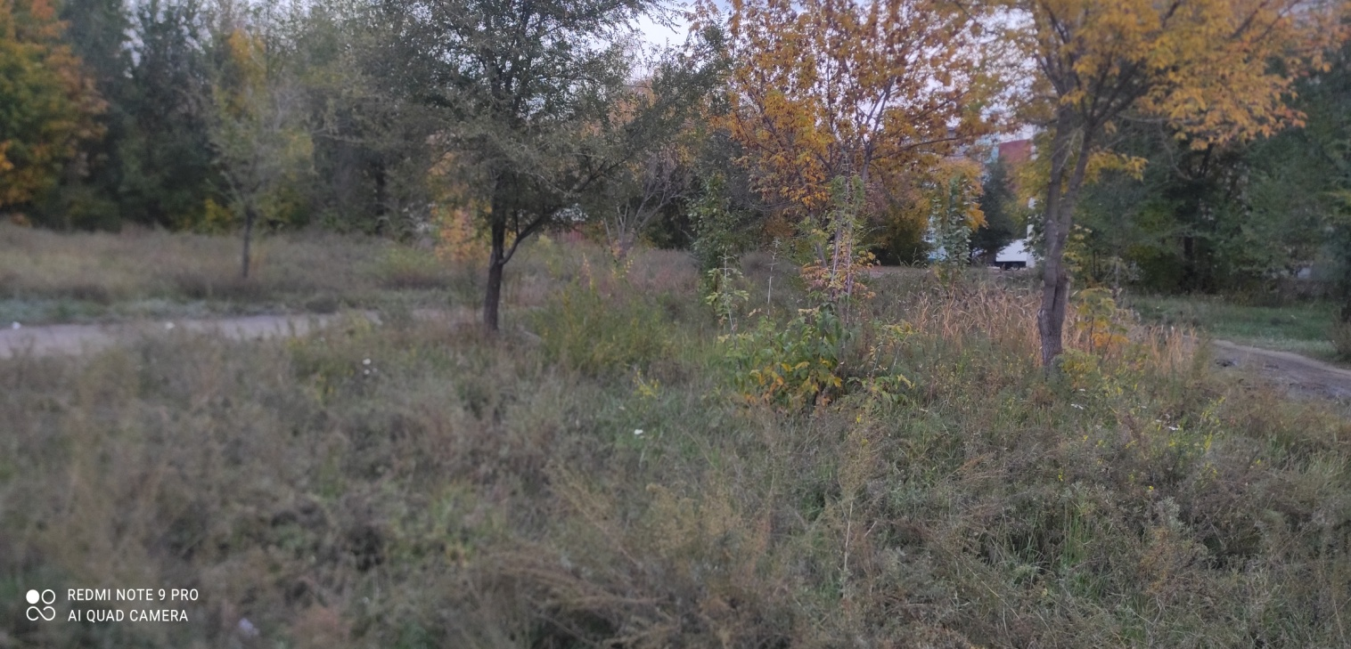
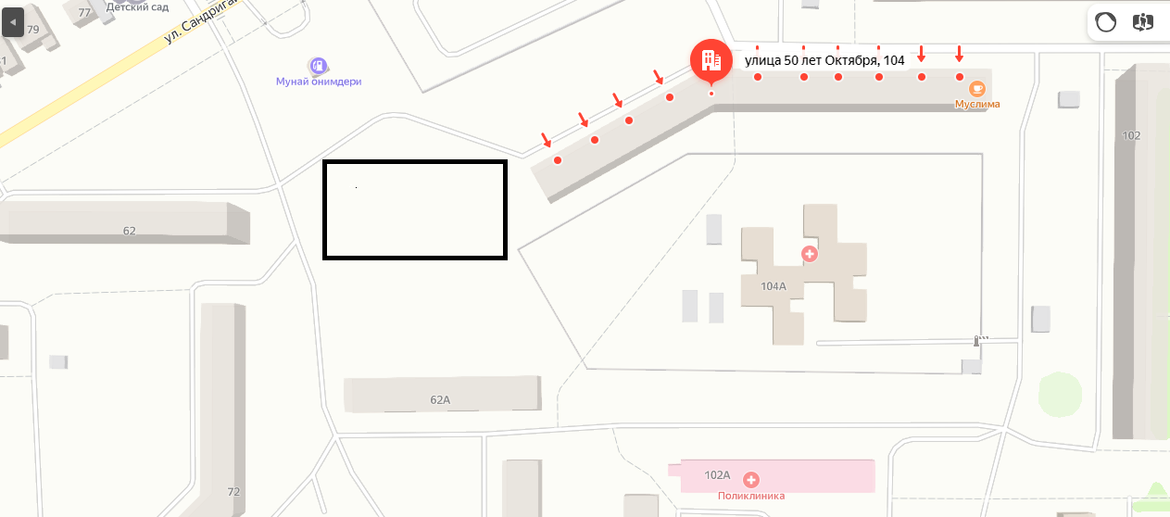

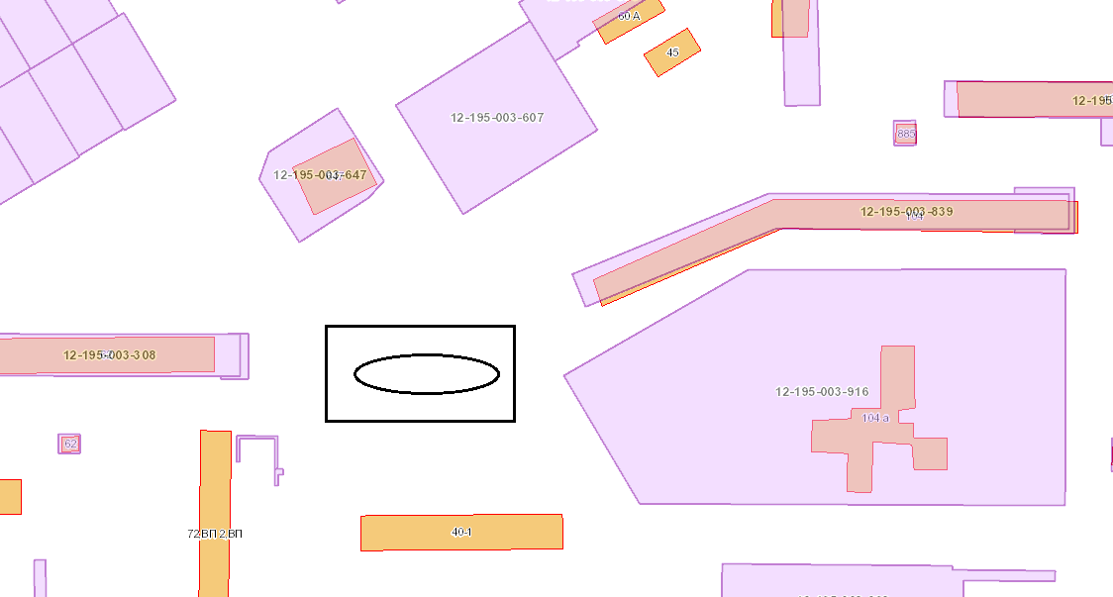

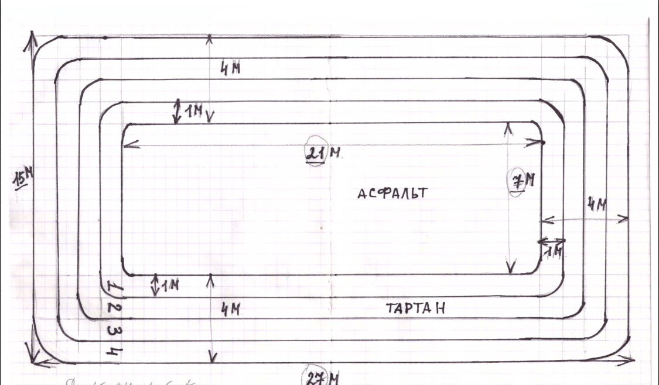

Технический проект: « Площадка для бега и вело тренировок »
1. Описание и общие характеристики создаваемого объекта общественной инфраструктуры | Пояснения: площадка для бега и вело тренировок, размером 15*27 имеет 405 кв.м., т.е. не вся площадь будет покрытие тартан, а только беговые дорожки. Беговые дорожки размером 1м-1 дорожка, планируется по проекту 4 дорожки по 1 метру, именно на этих дорожках будет тартан, т.е. по схематическому расчету 258 кв.м - будет покрытие тартан. Схема чертёжа площадки -прилагаю. Высота ограждения 2,5метра.
2. Расчет ориентировочной стоимости реализации проекта
Формула расчета итоговой стоимости проекта
Общая сумма расходов по пунктам 1-5 + 10% от общей суммы расходов по пунктам 1-5 = итоговая общая стоимость проекта
Проверка
Дополнительные работы и затраты (резерв-прочие) должен составлять не менее 8% от итоговой стоимости проекта, но не более 1 000 000 тенге.
НДС
Всё оборудование, материалы, работы и т.д. считаем с учетом НДС.

№ |  | Наименование вида материала, оборудования, работ | Характеристики (функциональные, технические, качественные эксплуатационные) |  | Единица измерения | Количество, объем единицы | Стоимость единицы., тыс. тенге | Ссылка на источник, подтверждающий стоимость единицы или комплекса единиц | Общая стоимость, тыс. тенге, (в т.ч. НДС 12%)
1 |  | Раздел 1. Подготовительные, земляные и общестроительные работы
1.1 |  | Материалы (Приобретение общестроительных материалов, тары, инструмента для общестроительных работы, включая коммуникации)
1.2 |  | Камень бортовой тротуарный (поребрик) | ГОСТ 6665-91 |  | 1 шт | 84 | 1 041,60 | Прайс поставщика | 87 494
1.3 |  | Бетон тяжелый классВ15 | ГОСТ 7473-2010 |  | 1 м³ | 3,6 | 29 060.64 | Прайс поставщика | 104 618
1.4 |  | Щебень горных пород  фракция 20-40мм слой 10 сантиметров. | 1284-2004 |  | 1 м3 | 53 | 6 510,56 | Прайс поставщика | 345 060
1.5 |  | Смесь песчанно -гравийная, выравнивающий слой | ГОСТ 23735-2014  природная |  | 1 м3 | 47 | 7 505,12 | Прайс поставщика | 352 741
1.6 |  | Покрытие асфальтобетонные горячие плотные мелкозернистые | 1225-2019 |  | 1т | 47 | 32 261,60 | Прайс поставщика | 1 516 295
1.7 |  | Тартановое покрытие | Бесшовное полотно из резиновой крошки 20 мм |  | 1 м2 | 258 | 12 828,48 | Прайс поставщика | 3 309 748
1.8 |  | Труба стальная квадратная размер 60*60мм | ГОСТ 13663-86 |  | т | 1,7 | 513 559 | Локальная смета | 873 050
1.9 |  | Труба стальная квадратная размер 40*20 | ГОСТ13663-86 |  | т | 0,3 | 513 559 | Локальная счмета | 154 068
1.10 |  | Уголок стальной  неравнополочный 40*40 | ГОСТ 8510-86 |  | т | 1 | 543 207 | Локальная смета | 543 207
1.11 |  | Сетка проволочная | рабица |  | 1 м2 | 250 | 1095 | Локальная смета | 273 750
1.12 |  | Сталь полосочная горячекатаная , перфорированная | Марка Ст 3 |  | 1 м2 | 36 | 253 | Локальная смета | 10 201
1.13 |  | Прокат стальной горячекатаный | Из углеродистой и низколегированной стали |  | т | 0,3 | 359 743 | Локальная смета | 120 877
1.2 |  | Транспорт (Затраты на транспорт, хранение, погрузку и выгрузку общестроительных материалов, тары, инструмента для общестроительных работы, включая коммуникации)
1.2.1 |  | Вывоз мусора на палигон, расстояние 20км. | Использование техники  ЗИЛ |  | 1 куб.м. | 3 | 12500 | https://www.olx.kz/d/obyavlenie/vyvoz-stroitelnogo-lyubogo-musora-gazel-gazon-zil-gruzchiki-IDmB3Rw.html | 37500
1.2.2
1.3 |  | Демонтаж (Удаление устаревших конструкций, ветхих сооружений (необходимо решение собственника, например Акимат, о возможности демонтажа))
1.3.1 |  | -
1.3.2
1.4 |  | Вывоз мусора (Необходимо учесть возможность сдачи на металлолом)
1.4.1 |  | -
1.4.2
1.5 |  | Перенос/подключение коммуникаций (Санитарно-технические работы, сооружение линий электропередачи, связи, теплоснабжения и газоснабжения, канализации, водоснабжения)
1.5.1 |  | -
1.5.2
1.6 |  | Общестроительные работы (Планировка территории, возведение, расширение, монтаж пандусов, бордюр, брусчатки, типовых строительных конструкций, зданий и сооружений, работы по возведению фундаментов и опорных конструкций под оборудование, дорожные работы, работы по благоустройству. Ссылки на источник информации о ценах. НДС, выделяется отдельно)
1.6.1 |  | Услуги зеленстроя, убрать Дерево-куcтарник, сбор веток, погрузка веток, вывоз веток | УСТРОЙСТВО |  | шт | 7 | 20 000 | https://1stroitelny.kz/catalog/detail/id/58dcdf7150b6436f528b47a3.html | 156 800
1.6.2 |  | Планировка механическим способом | УСТРОЙСТВО |  | М2 | 405 | 20 | Локадьная смета | 9 072
1.6.3 |  | Подготовка территории Расчистка верхнего земляного слоя, 405 квм. использование техники, Бульдозер | УСТРОЙСТВО |  | 1 куб.м. | 6 | 13000 | https://kostanay.megamaster.kz/category/zemlyanye-raboty | 78 000
1.6.4 |  | Уплотнение самоходным вибрационным катком 2,2 т , уплотнение грунта | УСТРОЙСТВО |  | 1 м.3 | 62 | 248 | Локальная смета | 15 376
1.6.5 |  | Камни бортовые бетонные | УСТРОЙСТВО |  | м. борт камня | 84 | 5632 | Прайс поставщика | 473 088
1.6.6 |  | Покрыт из горячих  асфальтобетонных смесей толщиной 4 см, плотность каменного материала  2,5-2,9 т м кв | УСТРОЙСТВО |  | 1 м2 | 405 | 767 | Прайс поставщика | 310 635
1.6.7 |  | Тартановое покрытие, Бесшовное полотно из резиновой крошки 20 мм | УСТРОЙСТВО |  | 1 м2 | 258 | 1 099 | Прайс поставщика | 283 542
1.6.8 |  | Ограждение из сетки | УСТРОЙСТВО |  | м | 84 | 5612 | Локальная смета | 527 977
1.6.10 |  | Поверхности еталлические. Огрунтовка грунтовкой . | УСТРОЙСТВО |  | 1 м2 | 200 | 268 | Локальная смета | 60 032
1.6.11 |  | Поверхности металлические огрунтованные .Окраска эмалями. | УСТРОЙСТВО |  | 1 м2 | 200 | 528 | Локальная смета | 118 272
1.6.12 |  | Поверхности металлические большие, окраска масляная, кол-во окрасок 2 | УСТРОЙСТВО |  | 1 м2 | 268 | 779 | Локальная смета | 233 825
Итого по разделу 1 (Сумма 1.1-1.6 (в т.ч. НДС 12%) |  |  |  |  |  |  |  |  | 9 995 228
2 |  | Раздел 2. Приобретение (изготовление) оборудования
2.1 |  | Оборудование (Приобретение специального оборудования или изготовление устройств, художественных композиций, экспонатов. Ссылки на источник информации о ценах. НДС, выделяется отдельно)
2.1.1 |  | Опора уличного освещения 3 мм ОГК 4/3 шестигранная | ОГК-4/3 |  | шт | 4 | 45 850 ₸ | https://satu.kz/p5287715-opora-ulichnogo-osvescheniya.html?&primelead=NzYuOA&activateLowProsale=0 | 183 400
2.1.2 |  | Фонарь светодиодный светильник | СКУ 150 w |  | шт | 4 | 11 000 | https://satu.kz/p71367204-fonar-svetodiodnyj-svetilnik.html?&primelead=ODc&activateLowProsale=0 | 44 000
2.1.3 |  | Силовой кабель | СИП4 4х16 0,66/1 кВ ГОСТ |  | м | 150 | 490 | https://satu.kz/p93209145-sip4-4h16-0661.html?&primelead=MTYx&activateLowProsale=0 | 73 500
2.1.4 |  | Комплектующие для монтажа кабеля | Бандажная лента, крюк для СИП, скрепа, анкерный зажим, стойки, зажим ЗОИ |  | комплект | 1 | 150 000 | https://satu.kz | 150 000
2.2 |  | Монтажные работы (Все работы по монтажу оборудования за исключением устройства оснований и фундаментов под оборудование, и т.п. по п. 2)
2.2.2 |  | Установка столбов | Разметка столбов, бурение ям, установка столбов манипулятором. |  | шт | 4 | 50 000 | https://flagma.kz/ustanovka-montazh-opor-i-svetilnikov-o2196912.html | 200 000
2.2.3 |  | Монтаж кабеля и подключение светильников | Прокладка провода в изоляции (СИП) |  | шт | 4 | 50 000 | https://flagma.kz/products/q=%D0%BC%D0%BE%D0%BD%D1%82%D0%B0%D0%B6+%D1%83%D0%BB%D0%B8%D1%87%D0%BD%D0%BE%D0%B3%D0%BE+%D0%BE%D1%81%D0%B2%D0%B5%D1%89%D0%B5%D0%BD%D0%B8%D1%8F/ | 200 000
Итого по разделу 2 (Сумма 2.1-2.2 (в т.ч. НДС 12%) |  |  |  |  |  |  |  |  | 850 900
3 | Раздел 3. Озеленение территории
3.1 | Посадочный материал (Приобретение посадочного материала, грунта, других необходимых элементов для озеленения. Ссылки на источник информации о ценах)
3.1.1
3.1.2
3.2 | Работы по озеленению (Стоимость работ по озеленению территорий, планировке участка, контроль приживаемости и т.п.)
3.2.1
3.2.2
Итого по разделу 3 (Сумма 3.1-3.2 (в т.ч. НДС 12%)
4 | Раздел 4. Сопутствующие работы и затраты
4.1 | Охрана строящегося объекта (Приобретение и работы по установке ограждений, освещения и указателей, физической охране)
4.2 | Экспертиза (Затраты на проведение экспертизы и согласование с ресурсонабжающими организациями. Специализированными учреждениями культуры, образования и др.)
4.2.1
4.2.2
4.3 | Информационные стенды (Разработка, изготовление и установка информационных указателей об объекте)
4.3.1
4.3.2
Итого по разделу 4 (Сумма 4.1-4.3 (в т.ч. НДС 12%)
5 | Раздел 5. Иные затраты
5.1 | Отдельные работы и затраты, которые не учтены в других разделах в связи со спецификой их проведения оплаты
5.1.1
5.1.2
Итого по разделу 5 (Сумма 5.1 (в т.ч. НДС 12%)
6 | Итого по разделам  1-5 (Сумма по разделам 1-5 (в т.ч. НДС 12%) |  | Раздел 6. Сумма стоимости по разделам 1-5 |  |  |  |  |  | 10 846 128
7 | Раздел 7. Дополнительные работы и затраты (резерв-прочие)  (10% от суммы по п.6)
7.1 | Подготовка документации |  | 1) Дефектная ведомость (При необходимости. Если есть конструкции или элементы, требующие ремонта)  2) Проект (Проектно-изыскательские работы. Проект производства работ и альбомы (эскизы) технических решений. При необходимости)  3) Смета (Локальный (объектный) сметный расчет, подготовленный для проверки компанией) |  |  |  |  |  | 1 084 613
7.2 | Удорожание |  | Удорожание работ и материалов вследствие естественного роста цен
7.3 | Непредвиденные работы и затраты |  | Скрытые работы, работы с осложнениями при проведении отдельных работ, ухудшение погодных условий и т.п.
Итого по разделу 7 (в т.ч. НДС 12%) |  |  |  |  |  |  |  |  | 11 930 741
8 | Всего (Сумма по разделам 1–7, (в т.ч. НДС 12%)
9 | Проверка (сумма раздела 7 должна составлять не менее 8% от суммы по п.8, но не более 1 000 000 тенге) |  | 11 930 741 * 8% = 954 459
Справочно: Работы, которые могут быть выполнены самостоятельно силами команд исключены из п.___ и оценены в сумме_____.
Документы, подтверждающие стоимость проекта
Расценки
Составлена в текущих ценах с 01.07.2023 г.
№  п/п | Ширф норм,  код ресурса | Наименование работ и затрат | Единица  измерения | Количество | Всего стоимость  с накладными расходами НР  и СП сметной  прибылью, тенге | Стоимость с НДС
1 | 2 | 3 | 4 | 5 | 12 | 6
1 | 1111-0101-0201 | Слои подстилающие песчаные. Устройство с уплотнением трамбовками ( на 1 м2 толщ.100мм) | м3 | 0,1 | 1 941,00 | 2 395
2 | 1127-0401-0102 | Слои оснований подстилающие и выравнивающие из песчано-гравийной смеси. Устройство ( на 1 м2 толщ.100мм) - механизированно | м3 | 0,1 | 437,00 | 539
3 | 1111-0101-0204 | Слои подстилающие щебеночные. Устройство с уплотнением трамбовками ( на 1 м2 толщ.100мм) | м3 | 0,1 | 2 354,00 | 2 904
4 | 1111-0101-0303 | Слои подстилающие щебеночные. Устройство с уплотнением самоходными катками ( на 1 м2 толщ.100мм) | м3 | 0,1 | 2 456,00 | 3 030
5 | 1111-0101-1903 | Покрытия асфальтобетонные жесткие толщиной 40 мм. Устройство | м2 покрытия | 1 | 1 437,00 | 1 773
6 | 1127-0602-0301 | Покрытия толщиной 4 см из горячих асфальтобетонных смесей плотных мелкозернистых . Устройство | м2 покрытия | 1 | 622,00 | 767

7 | 1127-0602-0303 | Покрытия толщиной 4 см из горячих асфальтобетонных смесей плотных крупнозернистых . Устройство | м2 покрытия | 1 | 606,00 | 748
8 | 1127-0201-1002 | Камни бортовые бетонные. Установка | м бортового камня | 1 | 4 565,00 | 5 632
9 | 8601-0101-0102 | Карусель (4 сидения) | комплект | 1 | 34 575,00 | 42 658
10 | 8601-0102-0102 | Горка "Стандарт" | комплект | 1 | 28 126,00 | 34 702
11 | 8601-0104-0103 | Качалка-балансир "Средняя" | комплект | 1 | 30 635,00 | 37 797
12 | 8601-0104-0401 | Качели двойные, металлические | комплект | 1 | 55 476,00 | 68 446
13 | 8601-0104-0506 | Качалка на пружине "Балансир" | комплект | 1 | 37 083,00 | 45 753
14 | 8601-0109-0301 | Песочница деревянная | комплект | 1 | 14 948,00 | 18 443
15 | 8601-0201-0104 | Гимнастический комплекс (для детей младших классов) | комплект | 1 | 93 074,00 | 114 834
16 | 8601-0201-0105 | Гимнастический комплекс (для детей старших классов) | комплект | 1 | 91 258,00 | 112 593
17 | 8601-0113-0103 | Детский игровой комплекс (3,270 м х 3,380 м х 2,200 м) | комплект | 1 | 133 146,00 | 164 274
18 | 8601-0216-0101 | Тренажер | комплект | 1 | 42 682,00 | 52 661
19 | 8601-0302-0304 | Скамья-пешка | шт. | 1 | 7 007,00 | 8 645
20 | 8601-0302-0306 | Скамья антивандальная | шт. | 1 | 8 680,00 | 10 709
21 | 8601-0302-0303 | Скамья со спинкой | шт. | 1 | 24 059,00 | 29 684
22 | 8601-0303-0202 | Урна на двух стойках | шт. | 1 | 6 083,00 | 7 505
23 | 8601-0402-0201 | Грибок для песочницы | шт. | 1 | 8 018,00 | 9 893
24 | 1147-0402-0102 | Наливное тартановое покрытие из резиновой крошки толщиной 15 мм для детских и спортивных площадок. Устройство | м2 | 1 | 891,00 | 1 099
 |  | Стоимость работ ориентировочная, с НДС и стоимости материалов.
 |  | Может измениться с выходом обновления ПО

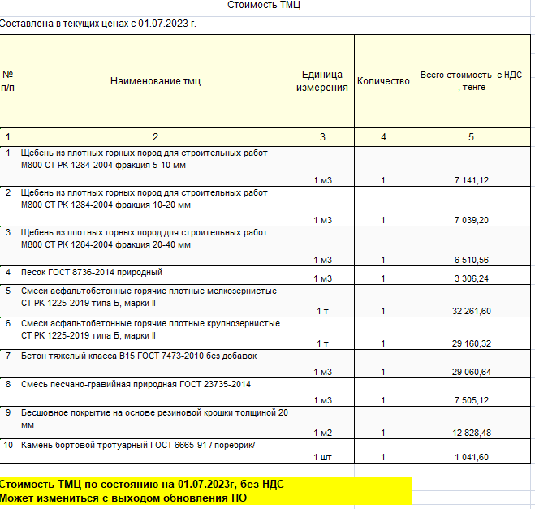
Согласие с ограничением ответственности

Я, Пустовалова Татьяна Александровна , выражаю свое согласие, с тем, что качество проекта «Tugan qala» зависит от проектной команды в первую очередь, а возможность его реализации – от результатов голосования.
Эскизы (рисунки), характеризующие внешний вид и функциональность объекта

